Комитет экономического развития информирует

Стартует второй сезон проекта для молодых предпринимателей «Мой бизнес. Первое дело»
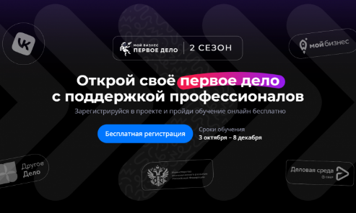
3 октября стартует второй сезон образовательного онлайн-проекта Минэкономразвития, Деловой среды и VK на базе программы развития «Другое Дело» для начинающих предпринимателей «Мой бизнес. Первое дело».
Цель — помочь новичкам запустить свой бизнес и успешно его развивать. В течение десяти недель начинающие предприниматели смогут пройти путь от создания бизнес-идеи до разработки плана ее реализации и первых продаж под руководством опытных наставников.
«В социальном партнерстве со Сбером, VK и АНО «Россия страна возможностей» мы успешно провели первый сезон проекта. Его участниками стали почти 12 тысяч человек из 85 регионов России. Мы отмечаем, что участники проекта выбирают быстрорастущие и перспективные отрасли. Лидером выбора стала сфера, связанная с питанием — 16% проектов. Рост этой отрасли по данным Росстата составил почти 15% за полгода. На втором месте оказалось сфера, где происходит замещение ушедших брендов - производство одежды и украшений выбрали 14%. Каждый пятый планирует развивать бизнес в сфере обучения и детской тематики. Исходя из полученных данных, а также на основе обратной связи от участников мы сформировали траектории по развитию проектов — «Еда и напитки», «Креативные индустрии», «Маркетплейсы», «Услуги», «Производство», «Торговля» и «Социальное предпринимательство», — отмечает замминистра экономического развития Татьяна Илюшникова.
Обучение будет проходить в три этапа, которые будут включать вебинары и практические занятия. Первый этап — «Предакселератор», во время него участники разработают идею своего будущего дела, изучат основные инструменты, сформируют бизнес-модель и выберут интересную для себя сферу бизнеса. Определиться с направлением помогут действующие российские предприниматели, которые будут представлять одну из семи сфер. Так в категории «Еда и напитки» приглашенным экспертом выступит сооснователь онлайн-агрегатора и сервиса доставки фермерских продуктов «Ешь Деревенское» — Илья Елпанов, а про креативные индустрии и особенности их продвижения расскажет директор VK Records — Виктор Абрамов.
В рамках второго этапа — «Акселератора» — участники получат дополнительный бюджет на продвижение, чтобы протестировать спрос на продукт, найти клиентов и привлечь первые продажи с помощью платформы VK Реклама.
Последний этап — защита проекта — участники презентуют свои бизнес-планы экспертам программы и получат практические советы для дальнейшего развития своего дела.
«Проект помогает преодолеть большинство стартовых барьеров и ошибок и повысить выживаемость компаний. 61% финалистов первого сезона — это молодежь в возрасте от 18 до 25 лет. А наибольшее число финалистов было из Забайкальского края, Краснодарского края, Москвы, Республики Татарстан и Рязанской области. У тех, кто не успел попасть на проект, теперь есть такая возможность — до 3 октября мы вместе с Минэкономразвития и VK набираем участников на второй сезон бесплатного обучения», — прокомментировал и.о. генерального директора Деловой среды Алексей Грищенко.
Эксперты VK и Деловой среды расскажут, как найти идею, собрать команду и использовать диджитал-инструменты с максимальной отдачей в каждой из семи категорий бизнеса. Вместе с наставниками начинающие предприниматели смогут зарегистрировать бизнес и запустить свое дело. Кроме того, всем участникам проекта будет открыт бесплатный допуск в закрытый клуб «Деловая среда Премиум». А за каждое выполненное задание будут начисляться баллы в мини-приложении «Другое Дело» ВКонтакте, которые можно обменять на бонусы: мерч, подписки на онлайн-сервисы, путешествия по стране. Проект «Другое Дело» реализуется АНО «Россия — страна возможностей» при поддержке VK.
Участие в программе бесплатное и доступно для всех желающих. Подать заявку можно на сайте.

